永 基 物 业
2014年第1期
（总第30期）
无锡永基物业管理有限公司办公室编 2014年3月5日

本 期 导 读
【要闻速递】
●永基物业2014年度工作会议暨表彰大会
●公司工会领导慰问困难职工
【永基动态】
●东林书院举办“小橘灯小讲解员”志愿者寒假行活动
●共享荣誉，再接再厉
●努力配合院方做好服务工作
●全力支援显情深
●“提高服务意识，加强精细化管理”之品质改善
●不怕苦不怕累的永基人
●马山离休老干部来阖闾城参观
●万马奔腾迎新春,经典诵读聚东林
【简 讯】
【要闻速递】
永基物业2014年度工作会议暨表彰大会
永基物业2014年度工作会议暨表彰大会于2014年2月11日在无锡博物院东负一楼会议室召开。公司董事长王云峰、总经理王瑞文、执行副总王勇、副总经理孙寅生、支部书记郁新民、副总曹群、王素珍、朱梅英等领导参加会议。
执行副总王勇总结了公司2013年度工作并对2014年工作进行部署。副总经理孙寅生对2013年度工作责任书考核情况进行分析汇报，对各项目在2013年工作中取得的成绩予以奖励。支部书记郁新民、副总王素珍、曹群、朱梅英分别宣读2013年度永基物业优秀管理团队、优秀项目经理、年度永基之星及公司安全管理委员会组成人员的通知。公司董事长王云峰在会上与各管理中心负责人任签订新一年的工作目标责任书及安全工作责任书。会上董事长王云峰对公司2014年的工作提了几点要求：
一是坚持创新发展，迎接物业行业新的机遇与挑战。
二是抓管理，重品质，确立品质发展基础，树立“永基”品牌。
三是进一步改进工作作风，提高企业的宏观把握能力和微观控制能力
最后公司领导对优秀团队、优秀项目经理、永基之星进行授牌仪式。 （总经办）
公司工会领导慰问困难职工
公司工会为切实做好2014年春节期间送温暖慰问活动，构建和谐劳动关系，体现企业对职工生活的关心，密切党群关系，把企业的温暖送进职工的心里，让困难职工过上一个快乐、祥和的的节日，1月15日下午，公司党、工、团领导一行数人分别为王木荣、周亮、阮琪、蔡良栋、庞红梅、金静芬、邹永明等七位职工送去了大米、鸡蛋、食用油等慰问物品，使困难职工深深的感受到永基物业对他们浓浓的爱心和关心。同时，公司把解决职工家庭的实际困难当成首要任务落到了实处。 （王素珍）

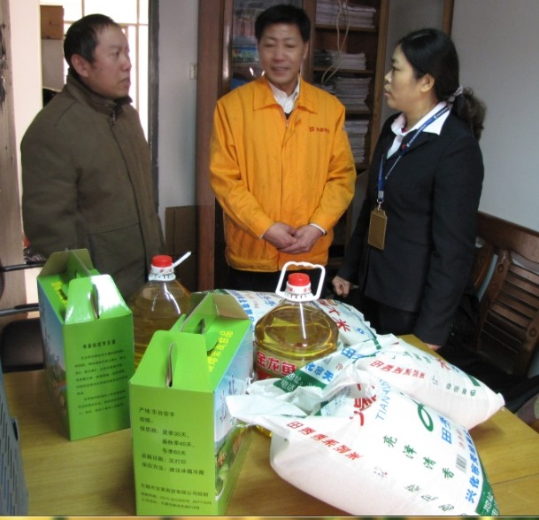

【永基动态】
东林书院举办“小橘灯小讲解员”志愿者寒假行活动
为进一步丰富未成年人的寒假生活体验，东林书院于2月12日上午举办了“小橘灯小讲解员”志愿者寒假行活动。
讲解老师耐心地为小朋友们讲述了书院的历史文化、礼仪、形体姿态等方面的相关知识，并热情地回答了小朋友提出的疑问；小朋友们通过这次机会更直观地感受到书院的文化传统氛围，更细致地了解了书院的人文历史。大家在轻松愉悦的气氛中进行了现场的讲解模拟体验，小朋友们通过讲解互动，不仅掌握了知识，还锻炼了口头表达能力，增加了敢于展示自我的勇气；游客们也以赞许的目光和热烈的掌声回应着小讲解员们的热情。
此次活动是东林书院举办的“缤纷的冬日”公益文化活动之一，虽然气温普遍较低，但还是得到了广大市民的热烈支持和响应。 （东林书院 周涛）
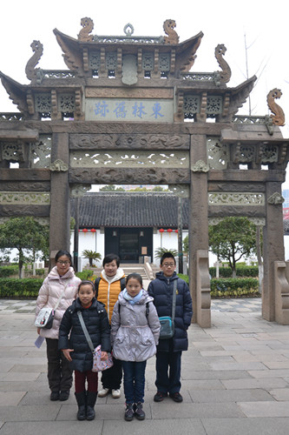
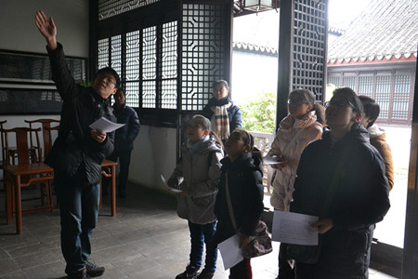

共 享 荣 誉，再 接 再 厉
高铁管理中心荣获总公司颁发的2013年度无锡永基物业“优秀管理团队”奖。获得这个奖，意味着我们高铁管理中心的全体员工在总经理许晔的领导下努力工作得到了总公司领导的肯定，这个奖项蕴含着高铁管理中心所有项目每个员工辛勤劳动的汗水。管理中心及时将这一喜讯传到到班组和每位员工并希望高铁管理中心的每位员工在新的一年里，再接再厉，继续保持工作的热情，将每项工作踏实、细致地完成好，树立公共物业的标杆，争取在新的一年里创造新的辉煌。 （徐珺）

努力配合院方做好服务工作
2月4日，博物院科技馆展开了“我与机器人有个约会”活动，吸引了广大的家长和学生共同参与。现场活动气氛活跃，人员较为拥挤。客服部及时增派客服到现场维护秩序，以保证现场活动有序进行。本次活动，环节设置较多，参与的学生较多，客服及时与讲解员进行沟通，协助院方提前做好各环节活动的准备工作。
同时，文史馆在大厅也举行了一年一度的“民间工艺师现场表演”活动。现场有精微绣、留青竹刻、剪窗花、捏泥人等无锡民间工艺大师精湛的表演，让你在体验活动中感叹民间传统文化的无穷魅力。由于民间工艺的博大精深，吸引众多游客，一时内现场秩序有些混乱，我们及时增添人手，维护秩序，在大厅内多次巡逻，确保活动有序开展。活动中我们还为工艺大师们端茶倒水，体现了客服人员的优质服务水平。 （李婕）
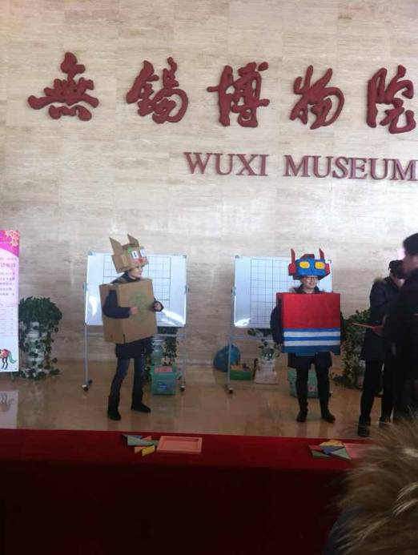
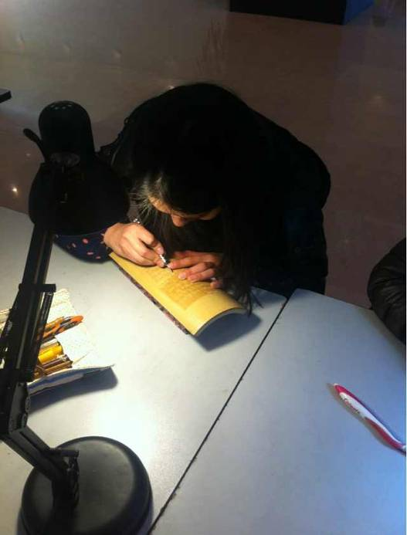

全力支援显情深
1月17日，公司安排一行12人到淮安支援新项目“东方红府”的开幕式。尤经理带队，支援人员包括保安、保洁、客服。
开幕式当天早上，我们到达现场后发现环境脏、乱、差，全体人员都自发投入到现场整理、清扫及会场的布置工作中，冒着凛冽的寒风，大家情绪饱满，干劲十足。
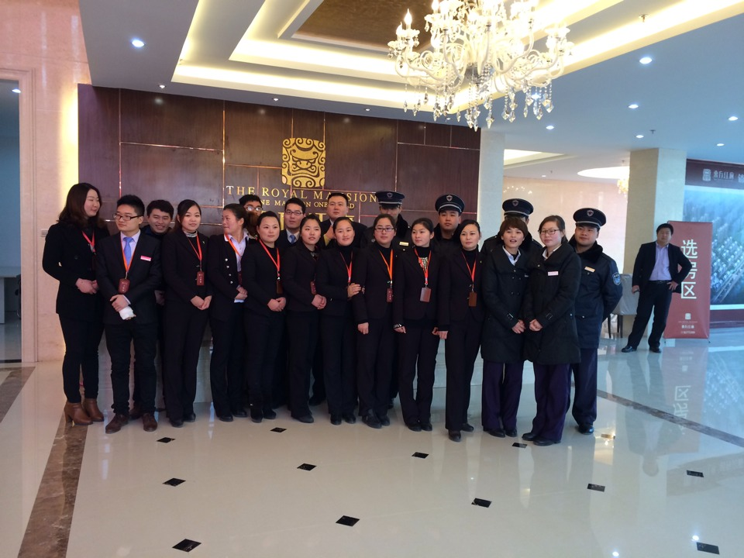
下午一点半准时开盘，尤经理根据甲方的要求合理的安排好了所有人员的工作，保安、客服、保洁各司其职，给甲方留下了良好印象，此次支援任务圆满结束！ （万柳）

“提高服务意识，加强精细化管理”之品质改善
2013年9月份在许总的带领下，我们参观了长江国际雅园项目。雅园整体环境优美，物业工作人员服务意识强，细微之处都体现了物业精细化管理的水平。通过这次参观活动，我们品质组学习到了很多，明白了“品质”是直接体现物业服务质量的重要因素。以本次参观学习为契机，我们制订了自己的改善计划，从资料整理到标识、标牌的完善，都做了很多改善工作：
- 资料档案的整理
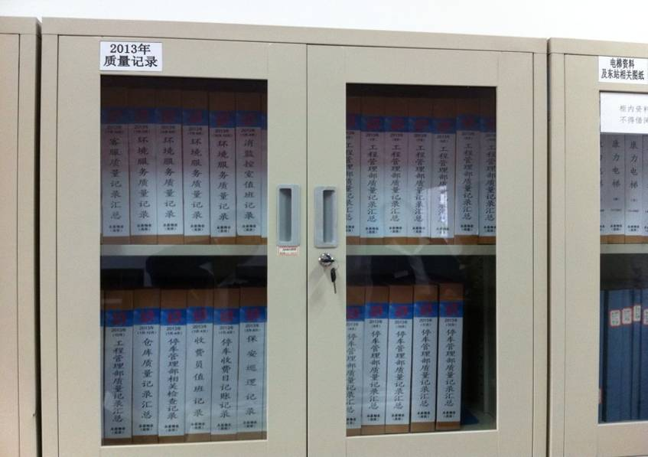
- 在公共区域贴提示小标签
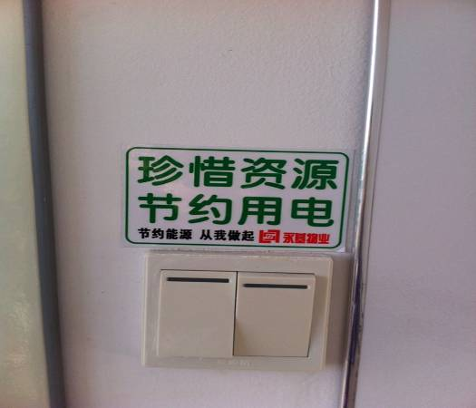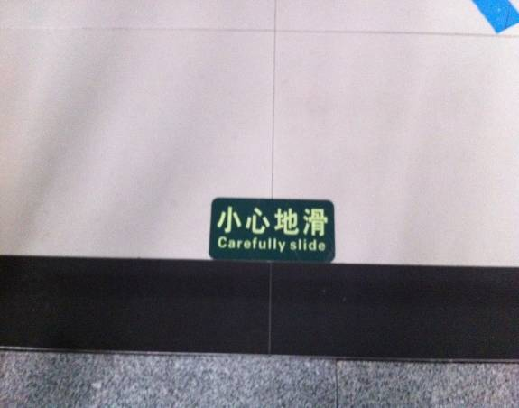
- 更换挡车块
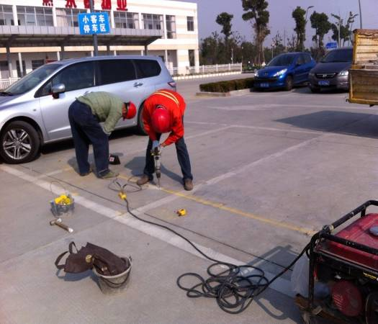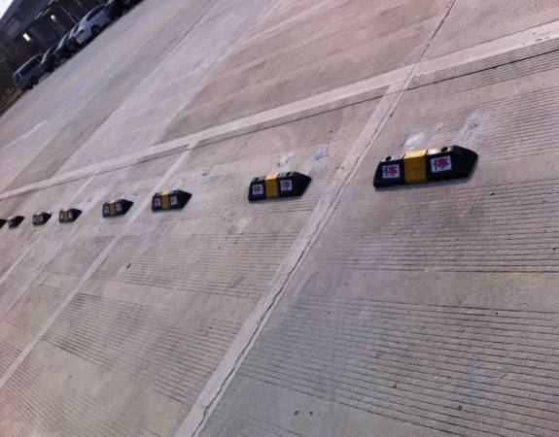
- 将出站口指示牌上还未开通的部分用与标牌相近颜色的贴纸贴住，做到美观
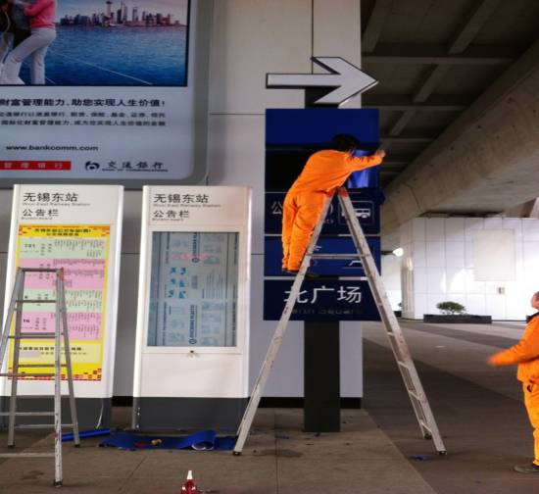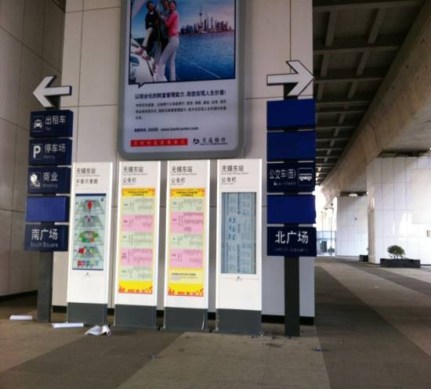
在新的一年里，我们会加强品质改善工作，不断从细处着手，加强精细化管理，做出永基特色，努力让顾客和业主对我们的工作更加肯定。 （徐珺）

不怕苦不怕累的永基人
说起人的一世，每个人都有着不同的人生，每个人都有不一样的经历，每个人在平凡的岗位上也可以有不平凡的贡献。
在恒隆就有这样一支队伍，他们不怕苦不怕累，在平凡的岗位上挥洒汗水尽心尽力。在2014年1月中旬，对恒隆项目保洁部来说面临一次重大的考验，甲方交给我们一个重要的任务，在一个星期的内要把B4车库开荒出来。在这么短的时间且人员不足的情况下把B4车库做出来是很困难的。但我们的员工不怕苦不怕累，加班加点，克服种种困难。每天安排十几个员工，有的冲洗地面，有的刮水，有的清洁消防栓、阀门，大家你争我抢干的热火朝天，精神十足。有的员工把手划伤了出了好多血，简单包扎一下就继续回到岗位上去干活，我对她说：“你休息一下”。她毫不犹豫的说：“每个人多做一点才能早点把活干好！”这句话深深感动了我。
我为我的部门有这样一批员工感到非常骄傲和自豪。这就是我们永基物业的优秀员工! （周怀英）

马山离休老干部来阖闾城参观
2014年1月8日上午，马山离休老干部来阖闾城参观，管理处领导特派讲解员进行跟进讲解。参观过程中，讲解员隆重介绍了大厅内曾侯乙编钟的历史文化和馆内文物情况，令老干部对阖闾城遗址博物馆内展厅布局设置夸赞不已。阖闾城遗址博物馆既是对吴文化的历史重现，也体现了当代人对中国古典文化的礼赞与景仰。此次参观活动中，永基的客服和保安做好充分的接待工作，保证了此次接待能够安全顺利地进行。阖闾城物业管理处的员工决心在开馆之即脚踏实地坚守好每一个岗位，展示阖闾雄风。
（陆澄）
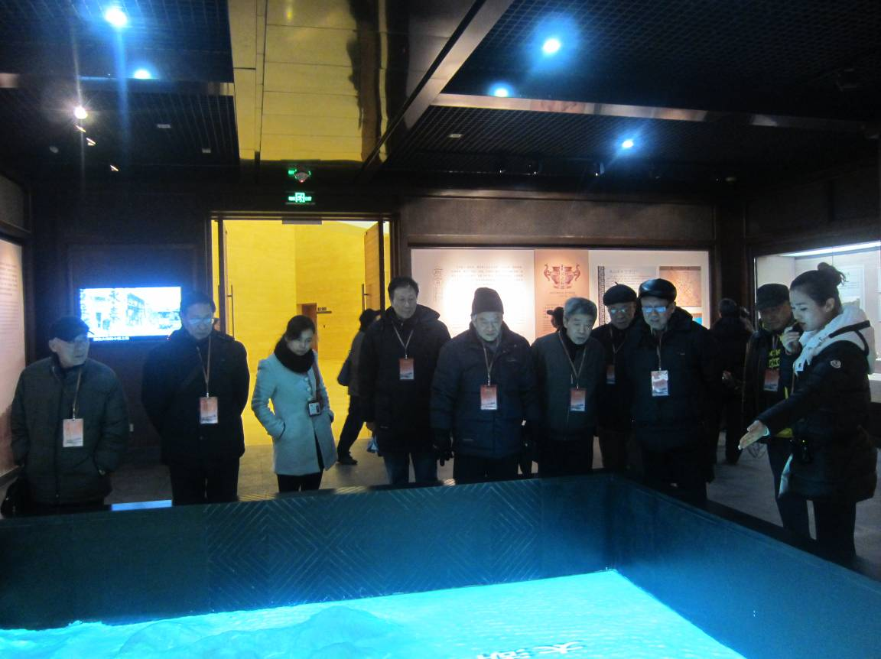
（图为讲解员为老干部讲解吴文化的起源）

万马奔腾迎新春 经典诵读聚东林
马年第一天，东林书院在石牌坊广场举办了“万马奔腾迎新春——甲午年东林经典诵读”活动，共有50个亲子家庭参加了此次活动，场面热闹，环节感人。
活动共分为两个环节：第一个是传统的经典诵读，活动在全体拜谒孔子后正式开始，不仅有学子们和老师们的经典诵读表演，参与活动的家长们也一起诵读了《大学》《中庸》《道德经》选段，仿佛“此日今还在”的盛景重现；第二个环节是亲子互动游戏，小朋友们仿照古人向父母行感恩礼表达感恩之情后，其中8组家庭共同完成了《小马过河合家欢》的亲子小游戏，小朋友们在和家长的默契配合下，收获了快乐与甜蜜的糖果奖励，最后在温馨的音乐声中家长与小朋友们一起合作完成了撕窗花的作品。
整个活动不仅有经典诵读重现，还透着小小的感恩与浓浓的年味，让小朋友们在收获快乐与甜蜜的同时，还能学习“百善孝为先”的道理，让他们从小就能满怀感恩之心，对待父母对待身边的人与事。这充分体现出东林书院“朗朗读书在东林”这个品牌活动的独特魅力。 （东林书院 吴蔚）
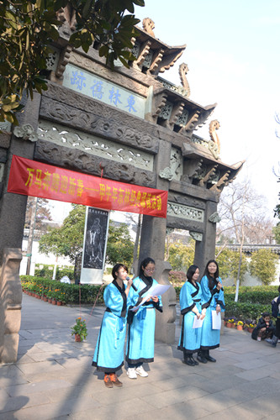
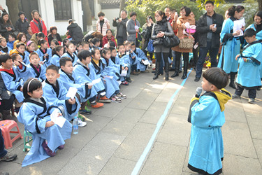

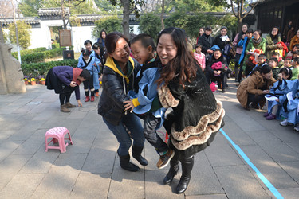

【简 讯】
●办公楼管理中心在元旦以后，特别是进入深冬季节，于1月13日、15日、20日先后在房开、梁溪河、工行召开全体员工会议，会议主要是进行安全教育、业务培训以及节前工作布置，会议由各项目主任主持，管理中心进行安全教育培训，强调检查与消除安全隐患的重要性，公司分管领导郁书记在会上对今年管理中心的工作提出要求，强调工作纪律与安全的重要性。 （杨源琪）
● 春节假期过后，出现了强降温天气，几天雨雪天气后，迅速降温，使得铁轨下都挂着长长的冰柱，存在着安全隐患，有的冰柱又长又尖万一砸在路人头上将不堪设想。为了行人的安全，消除隐患。我们高铁物业人员在危险处设立警示柱并贴上了醍目的提示牌，并和其他相关部门工作人员一起清除铁轨下的冰柱。我们的用心服务得到了过往行人的赞许。 （陈蓉艳）
●2月8日上午永基物业阖闾城博物馆管理层人员与甲方安保部负责人殷书记等一行，对博物馆进行消防安全检查。总部特委派安保专业人员李坚前来协助。巡查过程中发现了很多漏洞与不足，双方针对问题进行了深入的交流，并对进一步加强安全防范措施提出了新的要求。此次检查不仅使消防安全保护这一块得到了完善，也让我司与甲方有了进一步的沟通。 （陆澄）
●年前，体育中心物业管理中心，召开了送温暖活动，在朱总的带领下自发组织捐款，所得捐款将由管理中心捐给体育中心有困难的员工以及在2013年工作中受伤的员工，对他们表示慰问。 （纪莎）
●2014年1月上午，灵山景区营销部左部长在管委会招商旅游部部长徐炜的热情接待下来阖闾城博物馆考察开馆前的准备工作，在考察过程中，左部长详细询问了博物馆的装修布展工作及日后开馆运行工作，并根据博物馆的实际情况提出了相关的意见和建议。在交流过程中，左部长提出博物馆与灵山之间要多加强沟通，才能够促进博物馆的更好发展，从而增加工作的实效性。同时对我们的服务态度给予了高度的评价。 （陈静）
●新年伊始，体育中心物业管理中心朱总召开了管理层会议，要求各部门做好自己的工作，相互配合，拧成一股绳，做一个有战斗力的团队。同时又对员工进行新一年的岗位培训。 （纪莎）

2014年《永基物业》第1期用稿情况

部 门 | 投稿数 | 用稿数
体育中心物业管理中心 | 3 | 2
高铁物业管理中心 | 3 | 3
博物院物业管理中心 | 13 | 7
办公楼管理中心 | 1 | 1
总经办 | 1 | 1
品质部 | 1 | 1
党团工会 | 1 | 1
合计 | 23 | 14
永基物业联系电话：85110038 传真：85755210
电子邮箱：247691161@qq.com

报：市房管局物业管理处
发：公司董事长、总经理、常务总经理、各副总经理、各部室、各项目管理中心、各外地分公司。
无锡永基物业管理有限公司办公室 (共印20份)

